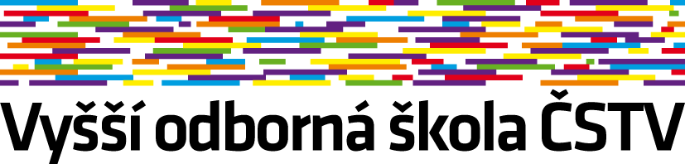
ŠKOLÍCÍ CENTRUM
IČ : 27182789, DIČ : CZ27182789, sídlo : 160 17 Praha 6-Břevnov, Zátopkova 100/2
zapsána v obchodním rejstříku MS Praha, oddíl C, vložka 102593
bankovní spojení : GE Money Bank a.s., 170385118/0600
Pozvánka
Masér pro sportovní a rekondiční masáže mimo oblast zdravotnictví
VOŠ ČSTV organizuje Masérský kurz v rozsahu 150 hod., Obecná část (50hod - Anatomie, Fyziologie, Psychologie, Teorie sportovního tréninku, Pedagogika sportu, Právo a sport, Dopingová problematika, První pomoc, Regenerace, Hygiena, Výživa) a Masérská praxe (100hod)
Termín konání kurzu : v sedmi víkendech 22.-24.2., 2.-3.3, 9 -10.3., 15.-17.3.,
23.-24.3., 6.-7.4., 13.-14.4. 2013 (celkem 150 hod.)
14.4.2013 Závěrečné zkoušky
Místo konání : VOŠ ČSTV, Vaníčkova 2a (JV tribuna Strahovského stadionu), Praha 6
Kurz probíhá v renomovaném diagnostickém centru VOŠ ČSTV.
Přihlášky : do 31.1.2013 na email vos.study@cstv.cz
Podmínky účasti : věk minimálně 18 let, zaplacený účastnický poplatek do 15.2.2013
Účastnický poplatek : 5900 ,-Kč na bankovní účet : 170385118/0600
VS : RČ účastníka zpráva pro příjemce : Jméno účastníka
Info :
Jde o rekvalifikační kurz, po jehož absolvování je frekventant teoreticky i prakticky připraven provozovat masérskou praxi v oblasti sportu i služeb v rámci soukromého sektoru.
Obsahem školení je zvládnutí sportovních a rekondičních masáží (masáže odstraňující únavu, v přestávkách mezi výkony, masáže pohotovostní), dále tejpování a základy první pomoci.
Vedoucí lektor: MUDr. Ivan Platz /20let praxe, učitel, lektor, autor odborné literatury/
Limit účastníků: 14
Certfikát :
obdrží účastník po absolvování kurzu a složení závěrečných zkoušek z teorie i praxe.
Na základě tohoto certifikátu může absolvent získat Živnostenský list v oblasti Masér pro sportovní a rekondiční masáže mimo oblast zdravotnictví.
Ubytování a strava : VOŠ ČSTV nezajišťuje účastníkům ubytování a stravu. V místě konání jsou studentské koleje ČVUT, menza a 3 restaurace.
Bližší informace : Klára Veselá Dis.
GSM : +420 737 218 595
Email : vos.study@cstv.cz, www.vos-cstv.cz

V Praze 15.1.2013 PaedDr. Zdeněk Josefus
Školící centrum VOŠ ČSTV

